Муниципальное бюджетное дошкольное образовательное учреждение города Керчи Республики Крым «Детский сад комбинированного вида №6 «Радуга»

Квест-игра для детей старшей группы
«В городе правил дорожного движения»
(с использованием игровых, квест - технологий,
здоровьесберегающих и ИКТ-технологий)
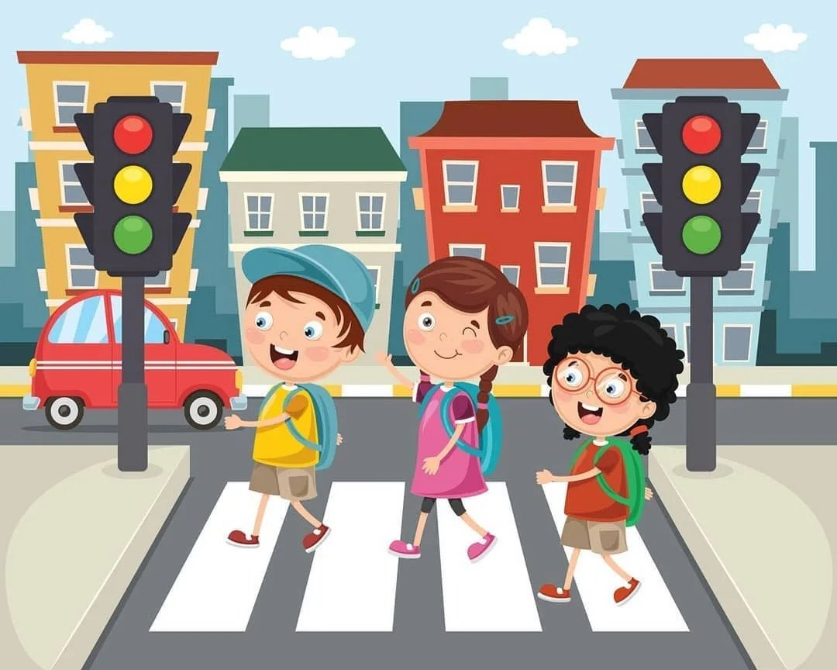

Подготовила:
воспитатель Соколова И.Л.
первая квалификационная категория,
педагогический стаж 36 лет

г. Керчь,
2023г.
Цель: закрепить в игровой форме знания правил дорожного движения, знание дорожных знаков, пропаганда основ безопасного поведения на дороге.
Задачи:
Обучающие:
- Обучение детей элементарной дорожной грамотности;
- Закрепить умение различать дорожные знаки, понимать их предназначенные для водителей и пешеходов;
- Уточнить знания детей об элементах дороги (тротуар, пешеходный переход, проезжая часть), участниках дорожного движения, сигналах светофора.
- Активизировать словарь по данной теме, закрепить в речи детей слова: пешеход, пассажир, тротуар, названия дорожных знаков;
- Закрепить знания о транспорте специального назначения.
Развивающие:
- Привитие навыков конкретных действий безопасного поведения на проезжей части, на улице, во дворе;
- Формировать умение ориентироваться в основных дорожных знаках;
- Развивать память, логическое мышление, ориентацию в окружающей детей обстановке, развивать смекалку, внимание, любознательность, ловкость, речевую активность;
Воспитательные:
- Воспитывать общую культуру поведения на дороге, с целью предупреждения детского дорожно-транспортного травматизма;
- Развивать коммуникативные качества, быстроту реакции;
- Формировать желание соблюдать правила дорожного движения, умение работать в команде для достижения общей цели.
Методические приемы: рассматривание иллюстраций, беседа, художественное слово, загадки, указания, пояснения, самостоятельная деятельность, развитие находчивости и активности, активность детей за счет включения проблемной ситуации, убеждение, поощрение.
Ожидаемые результаты:
• Воспитать грамотного пешехода и пассажира.
• Привитие устойчивых навыков безопасного поведения на дороге.
• Закрепление знаний о работе светофора.
Оборудование:
- Спортивный инвентарь: соты, «тоннель», мостик, конусы,
- Дидактическая игра «Дорожные знаки»,
- Разрезные картинки «Техника специального назначения»,
- Жезл, свисток,
- Макеты светофоров с примерами
- Мольберты – 3 шт.,
- Проктор, экран.
- Кубик Блума,
- Интерактивная игра «Незнайка в городе»,
- Разрезная сюжетная картинка «Ситуация на дороге».

Предварительная работа:
- Беседы:
«Дорожные знаки»,
«Сигналы светофора»,
«Красный, жёлтый, зелёный»,
«Правила перехода улиц и дорог»,
«В городском транспорте»,
«О полосатой «зебре» и дорожном знаке «Пешеходный переход»;
- Дидактические игры:
«Что такое улица»,
«Я - водитель»,
«Дорожные знаки»;
- Чтение художественной литературы:
Б. Житков «Светофор».
С. Михалков «Если свет зажегся красный».
В. Семерин «Запрещается-и разрешается»
- Рассматривание фотографий «Улицы нашего города»
- Составление рассказов о дорожных ситуациях по сюжетным картинкам.

Ход занятия.
Дети заходят в зал, становятся в круг.
Воспитатель: Дети, давайте поздороваемся с гостями.
Становись команда в круг
Я твой друг и ты мой друг
Крепко за руки возьмемся
И друг другу улыбнемся
Сегодня мы отправимся с вами на прогулку по городу.
Незнайка: и я с вами хочу, только правил не знаю.
Воспитатель: А что это у тебя за папка? Что в ней?
Незнайка: Там картинка. Её разрезали. Поможете мне ее собрать?
Воспитатель: Ну что, ребята, поможем? Для начала проведем разминку. Я буду задавать вопросы, слушайте внимательно. Если вы поступаете так же, отвечайте: Это я, это я, это все мои друзья.
- Кто из вас идет вперед только там, где переход?
- Кто вблизи проезжей части весело играет в мяч?
- Кто из вас в салоне тесном уступает старшим место?
- Кто бежит вперед так скоро, что не видит светофора?
- Знает кто, что красный свет, означает - хода нет?
1. Задание
Воспитатель: Молодцы! Готовы отправляться на прогулку. Смотрите, ребята начертили классики. А вы сможете в классики сыграть?
Дети прыгают по сотам. Подходят к столу, на котором разложены шаблоны светофоров.
Воспитатель: Дети, что помогает водителям и пешеходам?
Дети: Светофор.
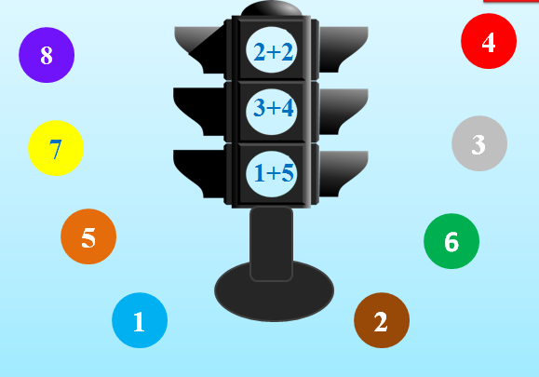
Воспитатель: Давайте попробуем собрать светофор. Обратите внимание, что в окошках на светофоре изображены примеры, если вы решите эти примеры правильно, то и правильно соберете сигналы светофора.

Дети работают за столами, а 1 ребенок - у мольберта.
Воспитатель уточняет выполнение задания у детей.
Воспитатель: Ребята, оказывается, первый светофор появился в Англии 150 лет назад. А в России светофор появился 100 лет назад в Москве. Он был похож на часы. Стрелку на нужный цвет поворачивал регулировщик. Светофор устанавливали на самых опасных участках дороги. Светофор – носитель света.
Воспитатель: Какие сигналы у светофора? Сколько их? Что обозначает красный? Что обозначает желтый? Что обозначает зеленый?
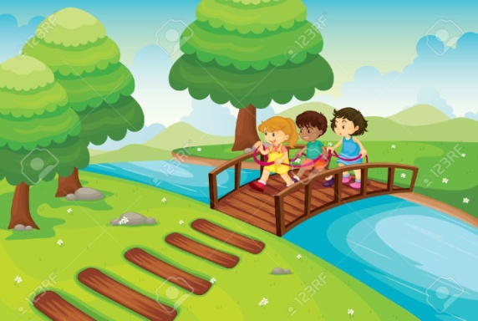
Ответы детей.
Воспитатель: Молодцы, все правильно! Незнайка, доставай один из фрагментов своей картинки и прикрепляй его на мольберт.

2 задание
Воспитатель: Вот мы вышли из парка. В нашем городе течет река. Нам нужно перейти через мостик, чтобы попасть на другую сторону (Дети идут по мостику).
Воспитатель: Сейчас я предлагаю вам поиграть в игру «Передай жезл»
А кому для работы нужен жезл?
Дети: Этот жезл нужен для работы инспектору ДПС.
Воспитатель: Вы будете передавать жезл друг другу, а когда услышите сигнал свистка, остановитесь. У кого жезл окажется в руках, тот будет отвечать на вопрос.
- Ты всегда запомни строго, не место для игры…
(дорога)
- Пешеходам объясняет, как дорогу перейти. Он сигналы зажигает, помогает нам в пути… (светофор)
- Он укажет поворот и подземный переход. Без него никак нельзя. Это друг… (дорожный знак)
- Стой! Нельзя идти! Опасно! Если загорелся… (красный)
- Светофор сигнал дает, что пора идти вперед. Препятствий нет, горит… (зеленый свет)
Воспитатель: Молодцы! Все верно! Незнайка, доставай ещё одну часть картинки.
- Посмотрите ребята, какая оживленная дорога. Как же нам попасть на другую сторону?
Дети: Используем подземный переход.
Задание 3
Воспитатель: Правильно, отправляемся в путь. Дети проползают через мягкую трубу. Подходят к мольберту с дорожными знаками.
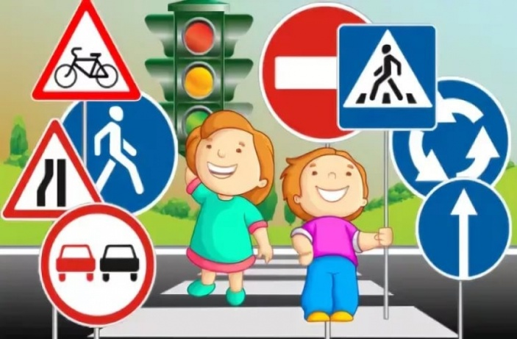
- Ребята, посмотрите, перед вами дорожные знаки, но с ними что-то не так. Чего-то не хватает. Давайте дополним их недостающими деталями, чтобы знак стал правильным.
Дети подходят по одному, крепят недостающую деталь, называют знак и говорят, что он обозначает.
- Незнайка, крепи следующий фрагмент картинки.

Задание 4
Воспитатель: Ребята, чтобы стать водителем, нужно учить в специальной школе и выполнять различные задания. Одно из таких заданий – змейка. Давайте мы с вами постараемся пройти по такому участку не задевая препятствие.
Дети проходят, подходят к столу с пазлами.
Воспитатель: Я предлагаю вам выполнить еще одно задание (Дидактическая игра «Разрезные картинки «Спец.техника»).
Дети достают детали, складывают картинку, помогают друг другу. Один работает у мольберта. Воспитатель задает вопросы детям по ходу работы, что за техника, для чего она нужна.
Воспитатель: А знаете, что первый экскаватор появился 120 лет назад в России. Его создали для строительства железной дороги.
- Ребята, какие машины у вас получились? (Пожарная, полицейская, скорая помощь, экскаватор, бетономешалка, дорожный каток) Для чего они предназначены?
Ответы детей.
Задание 5
Воспитатель: Ну, Незнайка, доставай последний фрагмент картинки. Ребята, давайте посмотрим, что получилось (ситуация с нарушением правил дорожного движения)
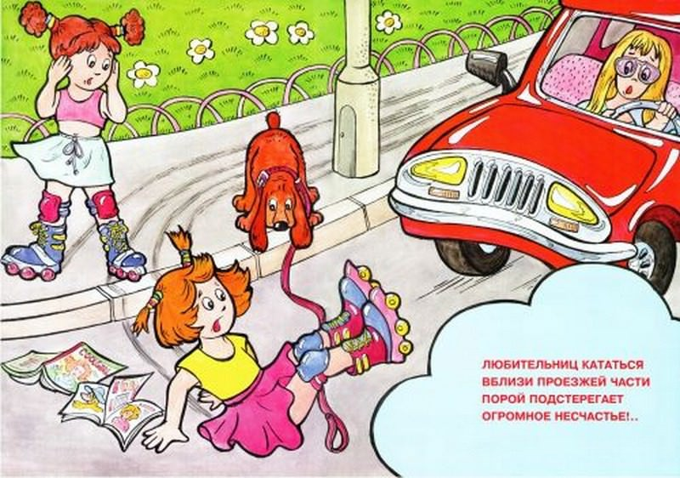
Воспитатель: Дети, давайте с помощью нашего волшебного Кубика, попробуем рассказать, что же случилось с девочкой.
- Какая ситуация произошла на дороге?
- Почему дорога это место повышенной опасности?
- Объясни, почему надо отключать телефон и наушники?
- Поделитесь, какие правила дорожного движения вы знаете?
- Предположи, что было бы без правил дорожного движения?
- Придумай название картинке.
Ответы детей.
Воспитатель: Незнайка, ты все запомнил?
Незнайка: Спасибо ребята, вы меня многому научили. Я хочу с вами поиграть.
Задание 6
Игра (интерактивная) «Незнайка в большом городе»

Воспитатель: Молодцы! Все ответы верны.
Незнайка: Мы все заслуживаем медали «Знаток дорожного движения» Ура!
Незнайка вручает детям медали.
Воспитатель: А мы еще подготовили маленькие сувениры. Светоотражающие брелки. Мы подарим их друг другу и гостям, на помять о нашем занятии.
- А на этом наше занятие окончено. Я надеюсь, что правила вы будете соблюдать всегда и везде.

